由于我们小组的选题为SQL语言版，所以题目侧重于实现可供前端直接掉用的存储过程，或抽象简化后的使用接口,为了方便用户使用,所有我们用java制作了一个简易的界面来演示其中的部分功能.
由于SQL Server的用户界面对不熟悉计算机的用户不方便使用，为了让用户对数据库有更好的使用体验，我们小组在用SQL语言对数据库系统进行开发的基础上，再用JAVA语言创建了一个更好的交互界面，来供用户使用。
在打开该界面之前先需要连接进入SQL Server中的数据库，在打开数据库系统的情况下,直接把我们打包的文件夹中的“java简易界面项目文件（辅助说明接口功能）.zip”中的java项目包在Eclipse中运行程序即可建立连接(如果连接不成功,则有可能需要修改端口,操作过程请查看打包文件中的”端口修改流程”文档)：
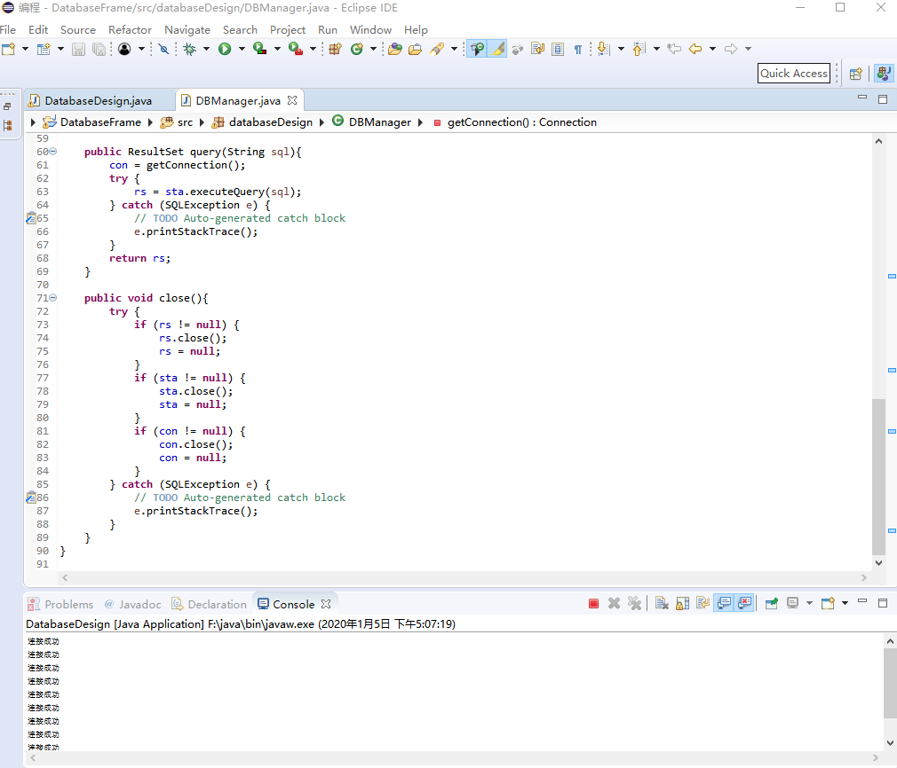
当下方显示“连接成功”即表示连入数据库成功，可以开始使用交互界面：
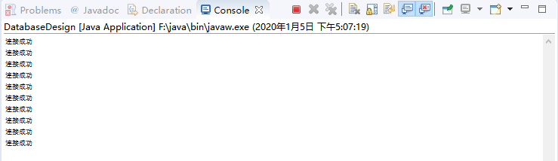
我们将SQL Server中生成的视图以及基本表都放到了这个界面上，以方便用户使用，同时，用户可以直接在界面对数据库中的数据进行查询，我们将在SQL Server中的查询结果直接呈现在界面上，以供用户查阅，以下为用户界面的使用及演示过程：
- 打开系统后的主界面
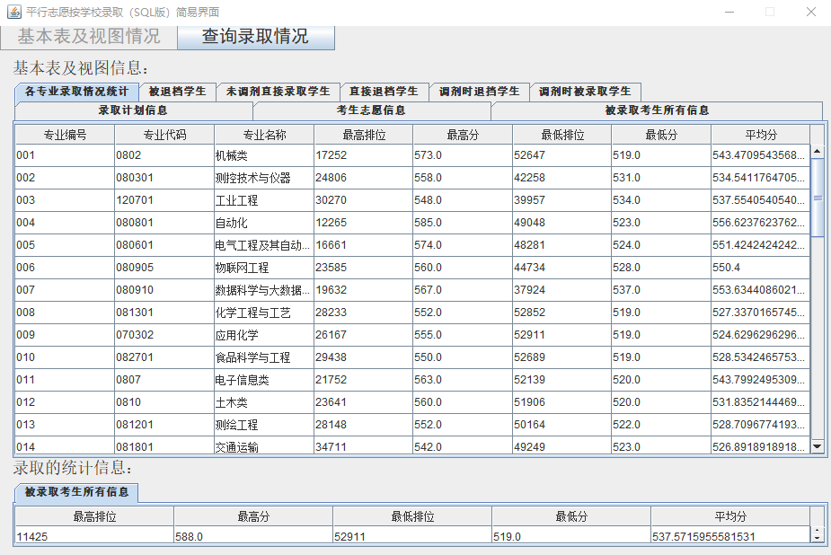
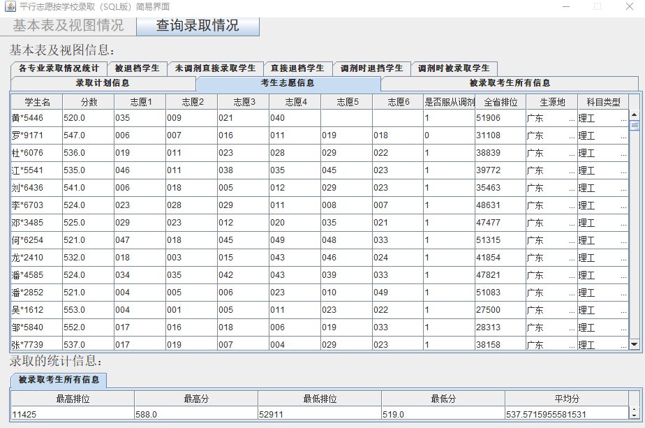
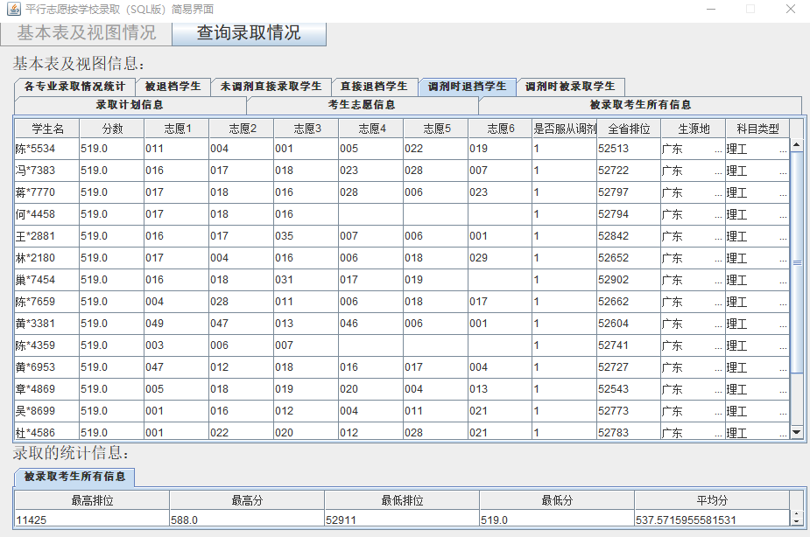

主界面中我们直接存放了数据库系统中最主要的基本表以及视图的基本情况，
其中包括：录取计划信息、考生志愿信息、被录取考生所有信息这3个基本表
各专业录取情况、被退档学生、未调剂直接录取学生、直接退档学生、调剂时退档学生、调剂时被录取学生这6个视图。
同时主界面的下方还有录取的统计信息，包括了最高排位、最高分、最低排位、最低分、平均分，这些都是常用的数据。
这3个基本表和6个视图都直接放在了界面，用户只需要点击对应的标签即可得到该表或视图在SQL Server上的显示结果。
- 查询详细的录取情况
如果需要查询更为详细的录取情况，比如某个专业的录取情况、查询某个专业录取的学生信息等则点击主界面上方的“查询录取情况”即可进入查询录取情况的界面，我们将在SQL Sever中调用我们预先编写好的存储过程得到的结果显示在了交互界面上进行展示，以方便用户使用：
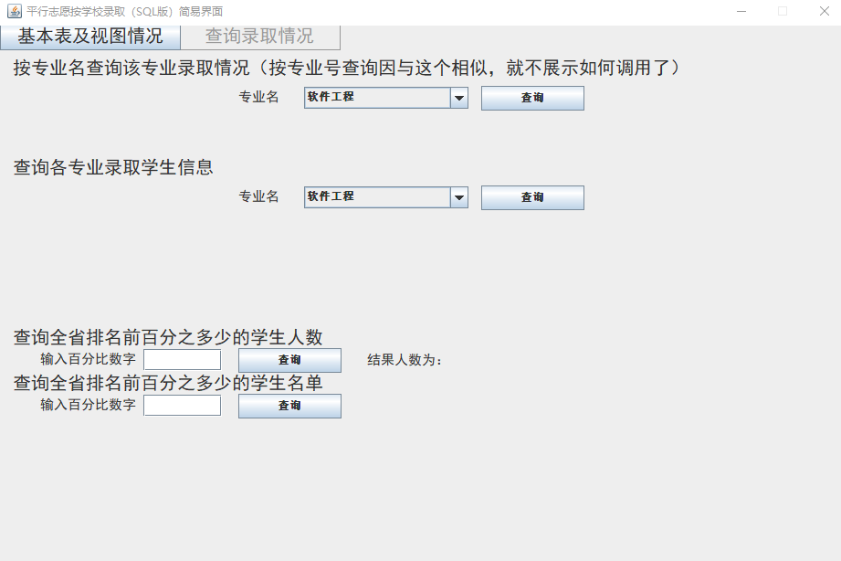
在该界面可以对各专业的详细录取情况进行查询：
- 按专业名查询该专业录取情况，用到此功能只需要在专业名的下拉菜单中选中用户需要查询的专业名称，并点击查询按钮即可：
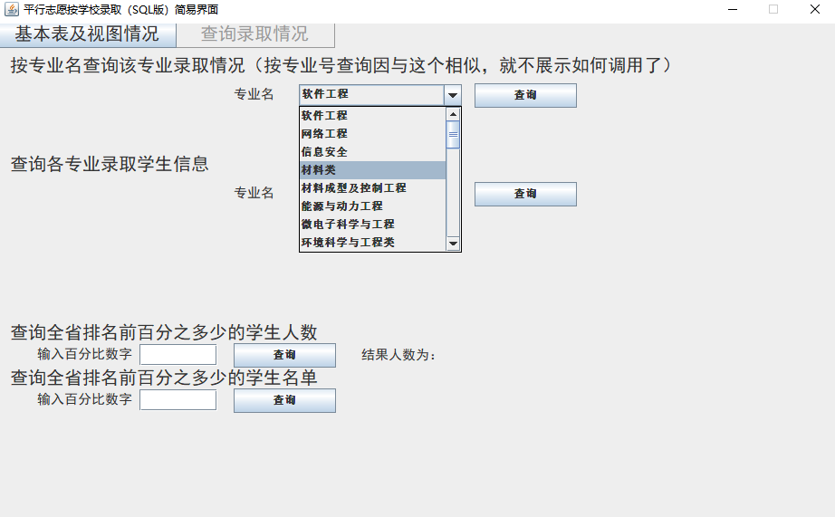
比如查询“材料类”专业的录取情况，得到结果如下：
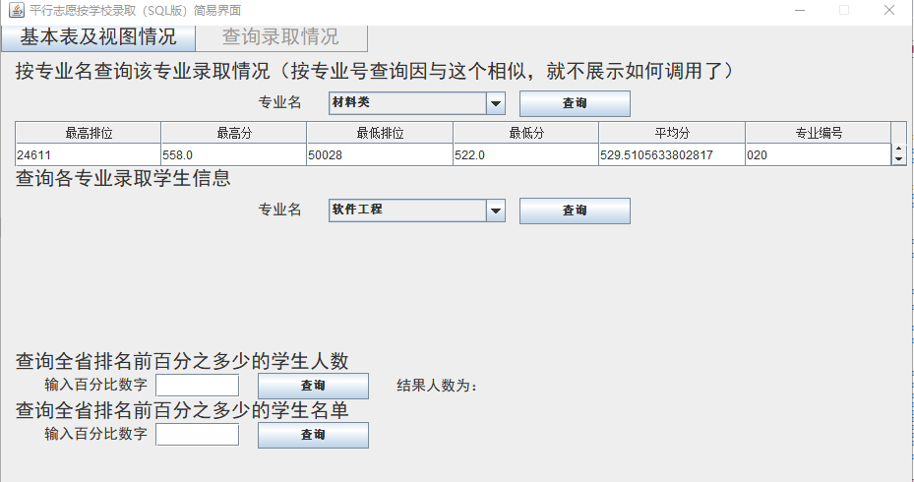
就得到了“材料类”专业的最高排位、最低排位、最高分等情况。
- 查询各专业录取学生信息，需要用到此功能，也如同上面一样，在专业名下拉菜单中选择所需查询的专业然后再点击查询按钮即可：
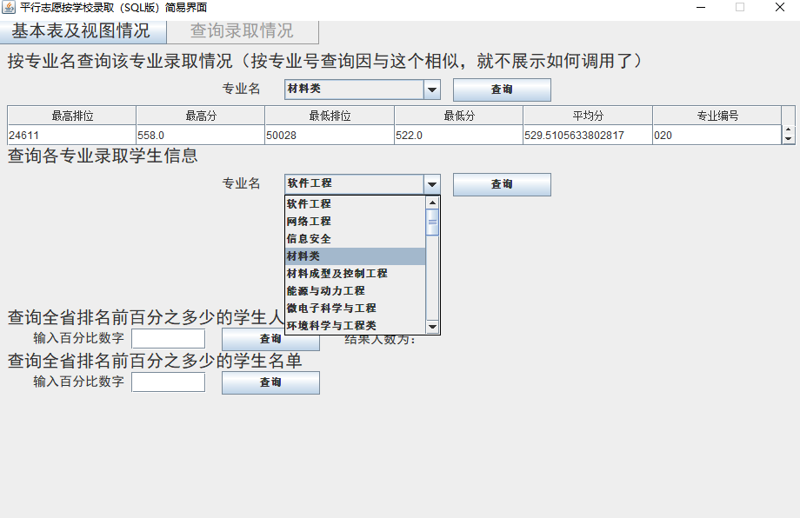
比如，选择查询材料类专业录取学生的信息，即可得到如下结果：
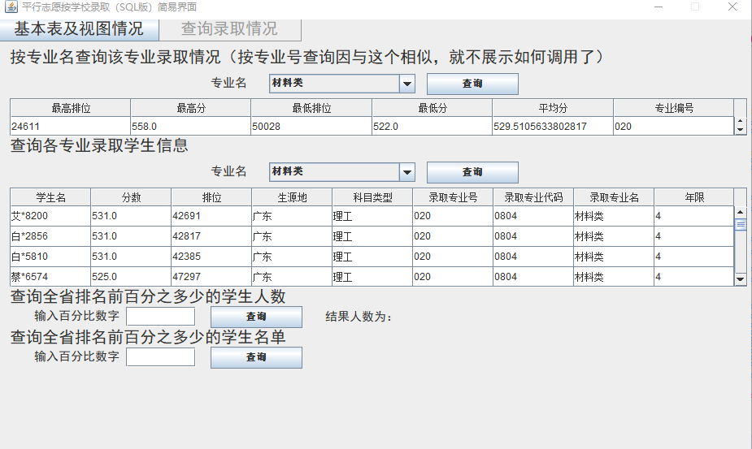
可见在界面上直接显示了“材料类”专业录取的所有学生的详细信息，用户可以直接在界面上查阅这些学生的名字、分数、排位等等信息。
- 查询全省排名前百分之N的学生人数，需要做此查询只需要在查询栏内输入需要查询的前百分之N的比例，然后点击查询按钮即可得到结果人数：
比如，查询全省排名前5%的学生人数，则只需要输入“5”，并点击查询即可
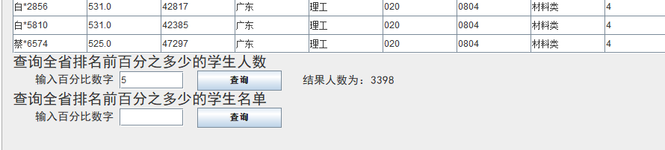
如图得到在SQL Server中的查询结果显示在界面中：前5%的学生人数为3398人。
- 查询全省排名前百分之N的学生名单，同上，需要做此查询只需要在查询栏内输入需要查询的前百分之N的比例，然后点击查询按钮即可得到结果人数：
比如查询全省排名前5%的学生名单，则只需要输入“5”，并点击查询即可
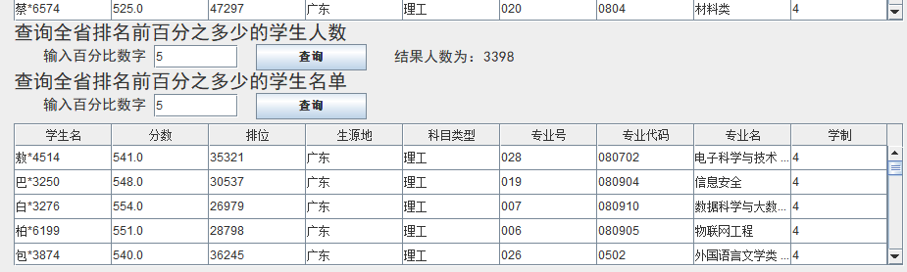

如上图可得到在SQL Server中调用存储过程得到的查询结果，全省排名前5%的学生的名单显示在了界面中。
- 导出表功能
在这个交互界面当中,我们还加入了将查询信息表导出到excel表的功能,只需要在查询表的右上方点击”导出当前显示表格”按钮即可:
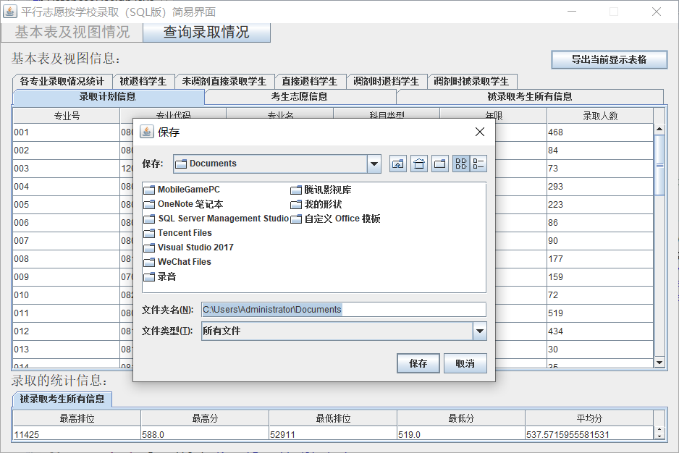
选择指定的导出路径之后点击保存即可得到当前查询表的excel表格:
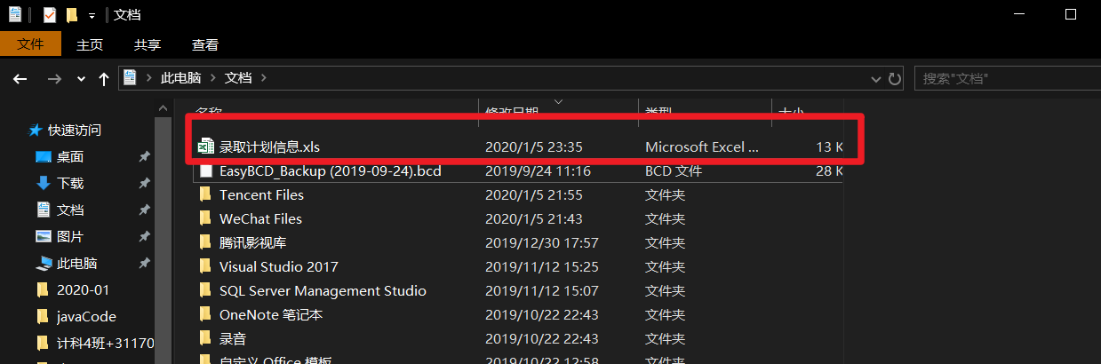
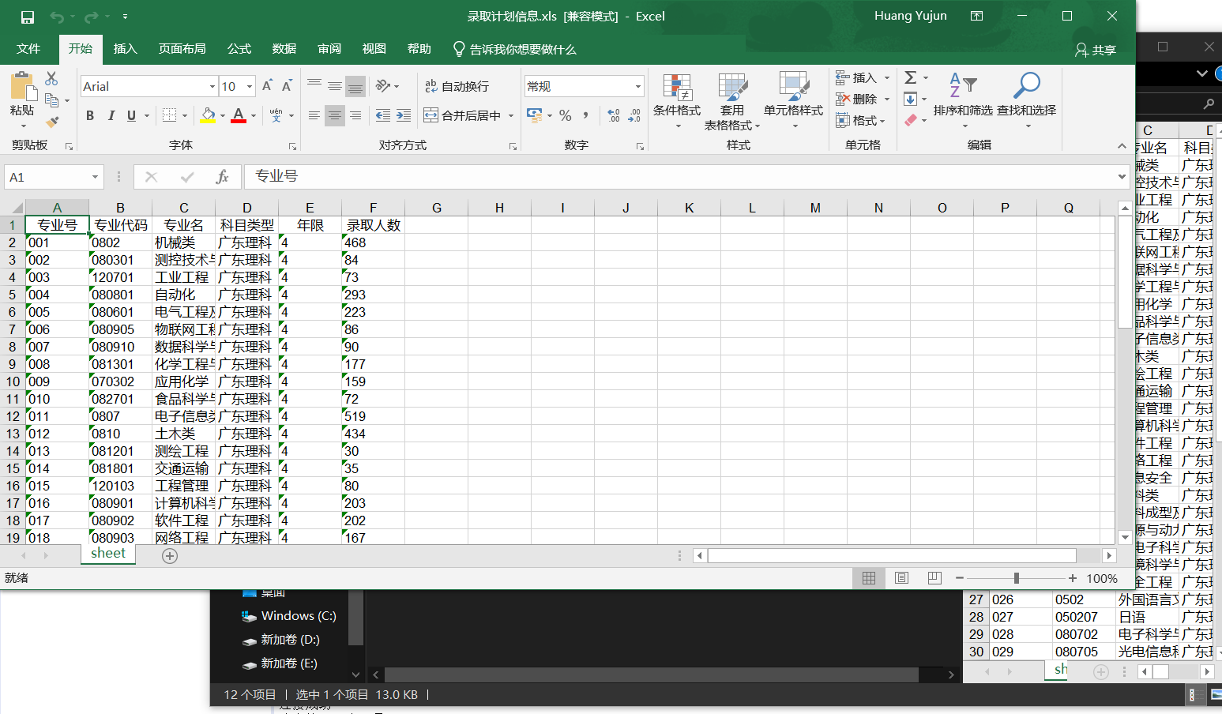
4.更多的查询功能
以上这些是我们认为用户最常使用的表、视图、查询功能，我们直接放到了一个简易的java界面上以提供用户使用，除此之外，对于这个数据库系统，我们还设计了许多其他的查询功能，这些功能我们没有直接添加到这个界面中使用，而是需要用户在SQL Server Management Studio中进行使用，对于这些功能的描述以及其使用方法我们写在了打包的文件夹中的“使用说明”的文档中，我们在该文档中写入了所有各种功能的存储过程的描述及使用方法,用户只需要根据文档描述进行操作即可得到想要的结果。

